**Visual Studio Code**

[Visual Studio Code (VSCode)](https://code.visualstudio.com/) adalah editor kode sumber terbuka yang sangat populer yang dikembangkan oleh Microsoft. Ini dirancang untuk menyediakan lingkungan pengembangan yang ringan, cepat, dan sangat dapat disesuaikan.

Dalam pengembangan project React.js, disarankan untuk menggunakan editor ini karena bersifat ringan dan memiliki banyak ekstensi yang membantu proses development. Untuk menginstall cukup akses halaman <https://code.visualstudio.com/download>, pilih sesuai sistem operasi, dan lakukan instalasi seperti biasa.

**NodeJS**

[NodeJS](https://nodejs.org/en/about) adalah lingkungan runtime JavaScript berbasis server yang dibangun di atas mesin JavaScript V8 dari Google Chrome. Ini memungkinkan pengembang untuk menjalankan kode JavaScript di sisi server, yang secara tradisional hanya digunakan di sisi klien (browser). Node.js sangat populer untuk pengembangan server, mikro layanan, dan aplikasi berbasis jaringan lainnya.

**Instalasi NodeJS**

Untuk menginstall NodeJS itu cukup mudah, akses halaman ini <https://nodejs.org/>, lalu pilih opsi **Recommended for Most Users** (saat ini versi 18.x.x).

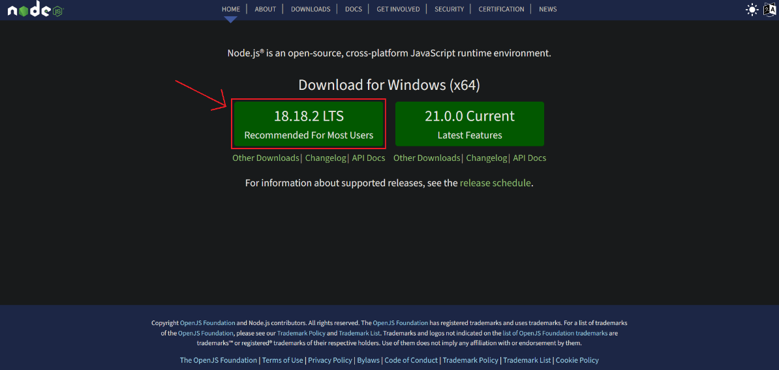

Setelah melakukan download, jalankan file, lalu next-next saja sesuai default hingga sampai proses install. Jika install berhasil, silahkan cek pada cmd, jalankan perintah : node -v, npm -v, npx -v, seperti ini:

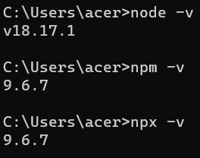

**Sintaks Dasar**

Dalam melakukan setup folder project, kalian perlu memahami beberapa sintaks dasar untuk mengelola folder, seperti:

* **mkdir myFolder** – untuk membuat folder baru bernama myFolder

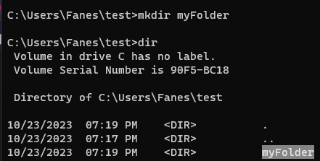

* **cd myFolder** – untuk pindah dari folder sekarang, ke folder myFolder

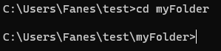

* **cd ..** – untuk keluar 1 folder

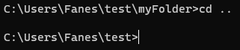

* **start .** – untukmembuka eksplorer dari posisi sekarang

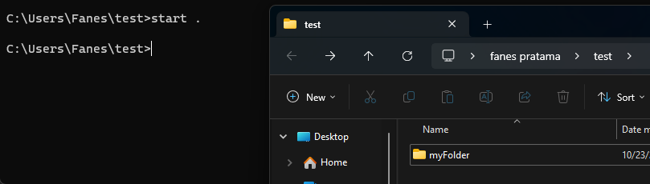

**Vite.js**

Simpelnya, React.js dapat diinstall menggunakan sintaks: npx create-react-app myProject menggunakan cmd, bash, ataupun terminal dari VSCode. Namun, kekurangan dari native react ini yaitu memiliki keterbatasan konfigurasi, size build yang besar, dan kekurangan lain yang membuat native react ini kurang rekomen untuk digunakan. Pada Coaching Program ini, kita akan menggunakan framework [Vite.js](https://vitejs.dev/), karena memiliki keunggulan dari segi ukuran dan kecepatan build, sehingga membantu dalam proses belajar dan development.

Note: Tidak ada perbedaan yang signifikan antara native react dan vite, atau bahkan framework lain dari segi basic seperti komponen dan cara penulisan, karena semuanya berdasarkan “javascript” dan “react”, namun yang menjadi pembeda, framework-framework tersebut memiliki “fitur tambahan” yang bisa kalian eksplore sendiri.

**Instalasi Vite.js**

Untuk melakukan setup project Vite.js, cukup jalankan perintah npm create vite@latest pada cmd, bash, ataupun terminal VSCode.



Output pertama, anda diminta memasukan nama project yang ingin dibuat, jika kalian hanya menuliskan titik ( . ), maka vite akan terinstall pada posisi folder saat ini pada cmd anda (folder **test** pada contoh). Namun bila kalian ingin membuat project pada folder baru, silahkan masukkan sesuai keinginan kalian, contoh: UKM Programming

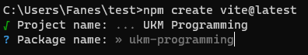

Setelah itu, diminta untuk memasukan package name, langsung enter saja

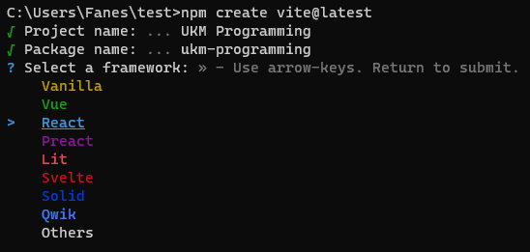

Setelah itu, diminta untuk memilih framework, disini gunakan arrow key pada keyboard kalian untuk memilih **React**. Jika arrow key tidak berfungsi, gunakan terminal lain (disarankan dari VSCode jika tidak bisa menggunakan CMD).

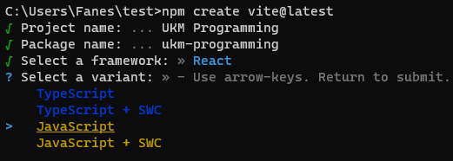

Setelah itu sama seperti sebelumnya, gunakan arrow key untuk memilih **JavaScript**.

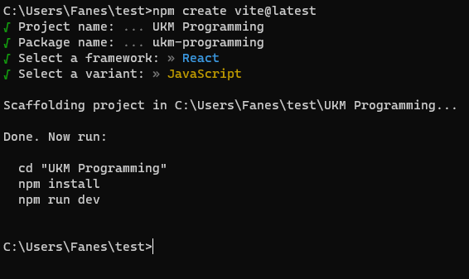

Setelah selesai akan muncul seperti ini, jalankan perintah sesuai output barusan, yaitu cd "UKM Programming", npm install. Sebelum perintah npm run dev,jika masih menggunakan CMD, kalian bisa pindah ke VSCode menggunakan perintah code . dan buka terminal VSCode (bisa dengan keyword ctrl+shift+`), dan jalankan perintah npm run dev.

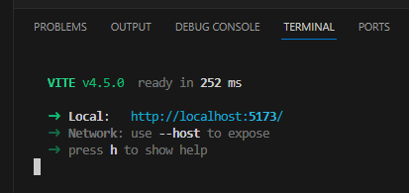

Jika muncul seperti ini, selamat! Kalian telah berhasil melakukan instalasi project dan dapat mengakses website menggunakan browser melalui <http://localhost:5173/>.

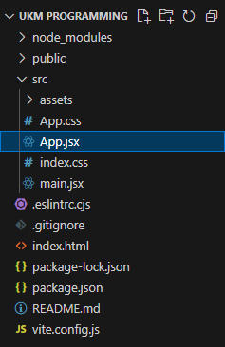

Jika dilihat dari struktur project, kalian dapat fokus pada folder **src**. Pada folder tersebut, terdapat file App.jsx yang merupakan komponen yang saat ini kalian lihat saat mengakses web diatas. Silahkan kalian eksplore mandiri sebelum memasuki Coaching Program Day 2, karena pada day 2, kita akan fokus mempelajari komponen dari React.js.

